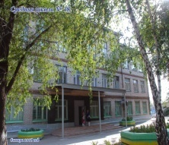
1961 – 2020
1961 – 2015

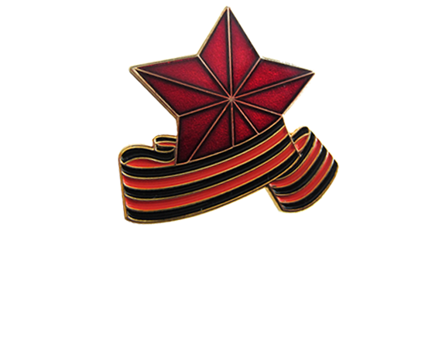
«Как было много тех героев,
Чьи неизвестны имена.
Навеки их взяла с собою,
В свой край, неведомый, война…» Степан Кадашников
С

Великая Отечественная война. Общая беда и общее испытание, сплотившее всю страну. Огромные жертвы, массовый героизм бойцов на фронте и мужество тружеников тыла. Неисчислимая цена нашей Победы. Рассказ о героях войны, тружениках тыла, детях войны – комок горьких чувств и слез, который никак нельзя проглотить, это тяжелые воспоминания о тех событиях, которые невозможно забыть.
Подвиг этот
будет в памяти жить…

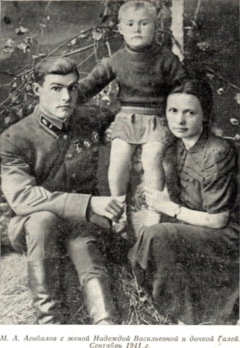
Первым гражданином города Куйбышева, которому было присвоено звание Героя Советского Союза, был Михаил Павлович Агибалов.
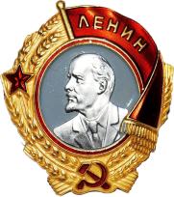
Он погиб 17 октября 1941 года. Было ему в ту пору всего 30 лет. В этот день завязался тяжелый бой у села Напрудное. Танк капитана М. П. Агибалова вёл за собой батальон «тридцатьчетвёрок» сквозь плотный вражеский огонь. Его машина подожгла бензовоз и обратила в бегство множество гитлеровцев. Машину расстреливали, а она оставалась неподвижной и безмолвной. После ураганного
Апрель 2020(дистанционно) дддддистан(дистанционно) дддиста(дистанционно

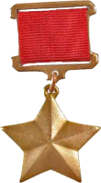
артобстрела волна за волной набегают на танк вражеские атаки. Пулемётчик отбивает их. После пистолетных выстрелов наступает тишина. Гитлеровцы окружают танк, под которым лежит рослый танкист в комбинезоне, в руке зажат пистолет. Рядом с ним — пулемёт. Этот неравный бой вёл Герой Советского Союза М. П. Агибалов, прикрывший отход своего экипажа к лесу. 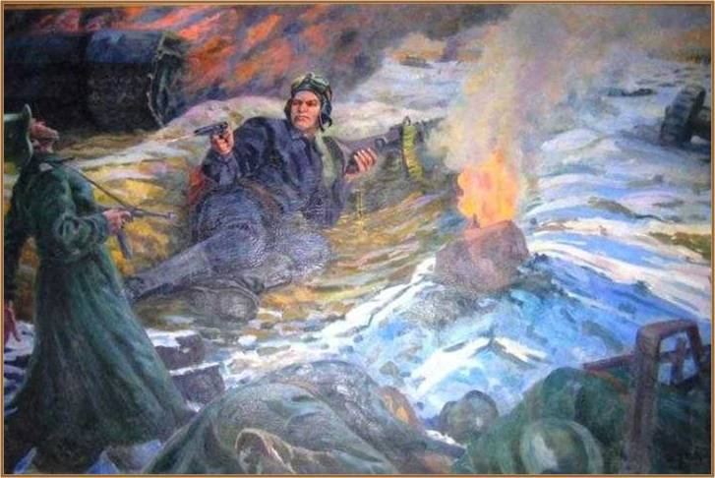
«Последний бой капитана Агибалова» И.П. Цыбульник, 1972 г.
За героическую оборону Москвы Михаил Павлович Агибалов был посмертно награжден орденом Ленина.
4 апреля 1985 года, к 40-летию Победы, бывшая улица Вокзальная города Куйбышева была переименована в улицу Агибалова. 28 апреля 2014 года самарской школе №137 присвоено имя М.П. Агибалова.
Ученик нашей школы, Крыпаев Станислав, стал победителем III Открытого городского фестиваля «Улицы моего города» в номинации «Мини-конференция» с научной работой, посвященной улице имени Михаила Агибалова.
Состав редакции
Учредитель: МБОУ Школа № 18 г.о. Самара
Главный редактор: Ситникова Н.А.
Редактор: Луцкая М.
Редакционная коллегия: Луцкая А., Мурадян А.

Дата выхода: 21 апреля
Время подписания в печать: 21 апреля

Живая память

Ребята из школьного музея во время торжественного мероприятия в нашей школе, посвященного Дню Победы, взяли интервью у ветерана Великой Отечественной войны Воропаева Ивана Семеновича.
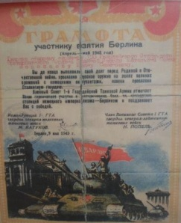
- Сколько Вам было лет, когда она началась?
- Война началась, когда я заканчивал 9 класс. А когда мне исполнилось 18 лет, я получил повестку и отправился в училище.
- Как Вы узнали о начале войны?
- Это известие застало меня на празднике по случаю окончания посевной. В 12 часов дня нам и объявили, что немцы вероломно напали на нашу страну.
- Помните ли вы первый бой? Как прошло ваше боевое крещение?
- Да, как же его забудешь?! Первое крещение я получил на Курской дуге. 5 июля в 16:00 нам пришлось сдерживать наступление немцев. Это было сложно: самолеты бомбят, танки движутся, в руках у нас только связка гранат. А «Тигр» идет на тебя. Вот так мы стояли! В полосе нашей обороны на Курской дуге была Прохоровка, где произошло великое танковое сражение. Полоса обороны – траншеи, траншеи, траншеи, доты, но враги умудрялись проходить всё, и поэтому двигались на Курск как на парад: больше 10 прорывалось – там останавливали их катюшей. Страшное дело было. Не успевали снаряды подвешивать, а снаряды были с наш рост. Ну, слава Богу, остановили.
- Где и как Вы встретили Победу?
- День Победы встречал в Берлине. 16 апреля мы начали наступать с берегов Одера. На дорожном указателе было написано «Берлин – 70 км». И вот мы две недели шли, не раздевались и толком не умывались. Потом настала Победа. Пришлось долго отмываться.
- Что вы пожелаете нам, молодым? - Вы не забывайте, что мы отстояли Отечество от порабощения. Вы люди грамотные и должны знать это слово: от порабощения! Вы знали, что в планах немцев было уничтожение России? Истребление народа, превращение его в рабов. Так что учитесь и Родину свою любите!
В труде, как в бою

Ветеран труда, учитель физики нашей школы, Чернов Сергей Федорович, начал работать в годы Великой Отечественной войны в возрасте 11 лет. Работать было трудно. С недавних школьников спрашивали, как со взрослых. Работали по 12 часов, без выходных. Иногда приходилось трудиться даже сутками.
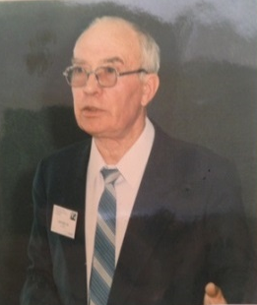 | 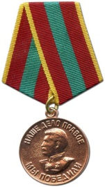
За эту работу Сергей Фёдорович был награжден медалью «За доблестный труд в Великой Отечественной войне». В апреле 1951 года был призван в Советскую Армию. Состав подразделения был дружным и многонациональным. После демобилизации Сергей Фёдорович работал в Куйбышевском речном порту. По итогам работы и выполнению навигационных планов он получил звание «Лучший механик речного флота». И дальше снова труд, который отличался бескорыстностью, энтузиазмом и героизмом. После окончания педагогического института работал учителем физики, а после выхода на пенсию – учителем труда.
Дети войны рано вступили во взрослую жизнь. Во времена жестокости и насилия минувшей войны вместе с горем впитывали они сострадание к людям, ненависть к врагу и любовь к Родине, становились настоящими патриотами и никогда не стыдились этого слова. Им по праву принадлежит весомая часть Великой Победы!
Детство, опаленное войной

Ученик нашей школы Лощак Дмитрий о своей прабабушке Чаплагиной Марии Васильевне: она родилась 9 мая 1930 года. Мария Васильевна тяжело вспоминает годы войны, говорит, что очень часто их село подвергалось бомбежкам. Тогда она с семьей пряталась в ямах за рекой. Есть было нечего, суп варили из крапивы и свеклы. Хлеб пекли из отрубей и крахмала. В таком раннем возрасте она уже работала в поле на пашне с раннего утра и до заката.
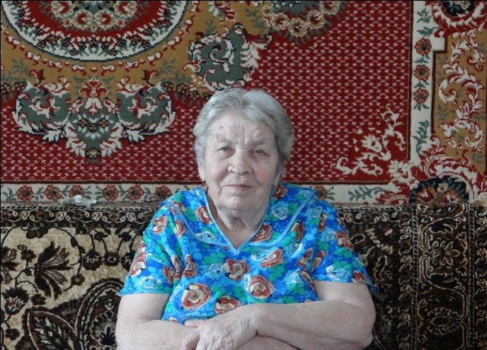
Очень уставала, не было сил идти домой. В такое тяжелое время люди старались держаться вместе и помогать друг другу. Она желает, чтобы мы никогда не узнали, что такое война.
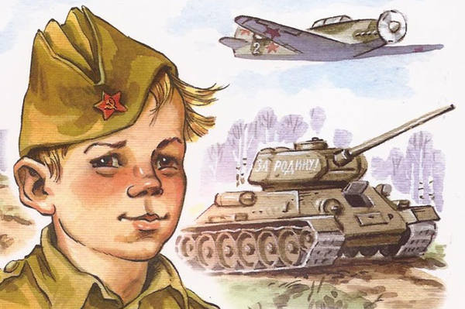
Ученица нашей школы Сорокина Евгения о своей прабабушке Полянской Анисье Васильевне: она родилась 9 января 1925 года в Кошкинском районе Самарской области в крестьянской семье. В 16 лет вдвоём с подругой была отправлена на учебные курсы трактористов. После окончания обучения с весны 1942 года работала на первом советском дизельном тракторе С-65. Работали на одном тракторе два человека сменами по 12 часов. За особое отличие в работе прабабушка была награждена премиями. Весной, летом и осенью работали в поле, а зимой ремонтировали тракторы. Все 4 года работы ни разу не навещала родных в деревне.
9 мая 1945 года вместе с другими рабочими с утра выехала в поле. Там и застала её весть о победе советской армии в Великой Отечественной войне. Все были рады этому известию. До осени 1945-го года проработала в Тёплом Стане, затем вернулась в родную деревню.
Рассказывайте детям о войне…

Рассказывайте детям о войне,
Чтоб память передать и опыт личный.
Пускай представят, как горит в огне
И отчий дом, и целый мир привычный.

Скажите им, что Гитлер поделил
Людей всех на арийцев и семитов
И неарийцев всех приговорил
К уничтоженью. Сколько их убито!

Не прячьте страшной правды лагерей,
Гигантских фабрик смерти у нацизма,
Чтоб впредь спасти от страшных бед детей,
Раскройте суть звериную фашизма.

Пусть станет ясно внукам, почему
В боях, в тылу все силы напрягая,
Поклялся каждый делу одному
Служить – Победе! – боль превозмогая.

Пехота, танки, самолеты – в бой!
За жизнь свободную на всей планете!
Пусть юные перед своей страной
За все себя почувствуют в ответе.

Рассказывайте внукам о войне,
О знамени, о Родине советской!
Пусть память остается в глубине
Души большой – лишь ненадолго детской…
(Л.Хаустова)
Подвиг народа – это сумма подвига каждого из нас, умноженная во сто крат. И сейчас наш народ все еще способен на объединение во имя победы над общим врагом.

